ЧОУ ПО «Кемеровский кооперативный техникум»)

Автоматизированная информационная система
сети станций технического осмотра
Руководство пользователя

Версия 1.0

Разработчик: Иванов Иван Петрович

2026 г.

Оглавление

1. Общие сведения 3
1.1 Назначение системы 3
1.2 Условия эксплуатации 3
1.3. Авторизация и вход в систему 3
2. Функционал пользователя " Бухгалтер " 5
2.1 Назначение подсистемы 5
2.2 Описание операций 5
2.2.1. Добавление счёта 5
2.2.2 Изменение счёта 6
2.2.3 Удаление счёта 7
3. Функционал пользователя "Поставщик" 9
3.1 Назначение подсистемы 9
3.2 Описание операций 9
3.2.1. Просмотр всех счетов 9

Общие сведения

1.1 Назначение системы

Автоматизированная информационная система предназначена для управления счетами поставщиков. Система обеспечивает регистрацию, просмотр и редактирование счетов. Поддерживаются роли пользователей: "Бухгалтер" (полный доступ к управлению) и "Поставщик" (просмотр данных).

1.2 Условия эксплуатации

Для функционирования системы необходимы следующие условия:
- Веб-приложение доступно через браузер (рекомендуется Chrome, Firefox версии не ниже 100).
- Авторизация по логину и паролю.
- Данные удаленных записей хранятся в базе данных для просмотра и восстановления.
- Интернет-соединение обязательно.

1.3. Авторизация и вход в систему

Назначение: Обеспечение доступа пользователей к работе в системе по ролям ("Бухгалтер ", " Поставщик").

Описание операции "Вход в систему"
Откройте браузер и перейдите по адресу приложения (https://localhost).
На главной странице выберите пункт меню "Войти" (в правом верхнем углу).
В открывшейся форме «Вход в систему» ведите логин (email) и пароль пользователя.
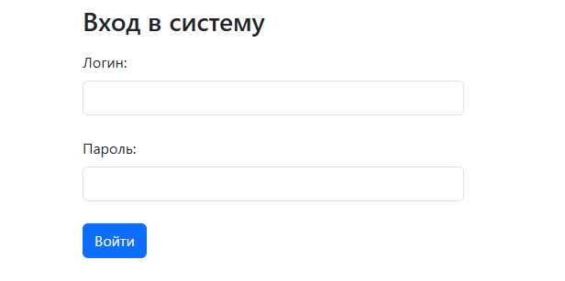
Рис. 1. Вход в систему (авторизация пользователя)

Нажмите "Войти".
В случае успешного выполнения операции, система перенаправит на главную страницу и выдаст сообщение «Успешно пройдена аутентификация пользователя» (рис.2).

Рис. 2. Успешный вход в систему

В правом верхнем углу появится ФИО авторизованного пользователя и его роль в системе, а также пункт меню «Выход», позволяющий выйти из системы по окончании работы с ней.
При ошибке: проверьте caps lock, интернет-соединение..
Безопасность: Рекомендуется использовать сложные пароли (8+ символов, буквы + цифры).

Функционал пользователя "Бухгалтер"

2.1 Назначение подсистемы

Подсистема "Техник" позволяет управлять услугами. Техник может добавлять, изменять, удалять услуги, просматривать списки и назначать услуги клиентам.

2.2 Описание операций

2.2.1. Добавление счёта

Войдите в систему под пользователем с ролью "Техник".
Перейдите в раздел "Услуги".
Нажмите кнопку "Добавить услугу" внизу таблицы «Журнал услуг»

Рис. 3. Журнал услуг

Выберите клиента из раскрывающего списка клиентов.

Рис. 4. Список клиентов

Далее, введите название услуги, дату оказания услуги и ее стоимость.

Рис. 5. Поля формы добавления услуги

Нажмите "Сохранить".

2.2.2 Изменение счёта

Войдите в систему под пользователем с ролью "Техник".
Перейдите в раздел "Услуги".
Выберите нужную запись в таблице «Журнал услуг» (рис. 3) и нажмите кнопку "Изменить" в столбце «Операции».
Нажмите кнопку "Добавить услугу" внизу таблицы «Журнал услуг»

Внесите необходимые изменения в поля: «Клиент», «Название», «Дата», «Стоимость» (рис.4).

Рис. 6. Поля формы изменения услуги

Нажмите кнопку "Сохранить".

2.2.3 Удаление счёта

Войдите в систему под пользователем с ролью "Техник".
Перейдите в раздел "Услуги".
Выберите нужную запись в таблице «Журнал услуг» (рис.1) и нажмите кнопку "Удалить" в столбце «Операции».
При удалении данных они помечаются как удаленные, при этом не теряются, а храниться в базе данных для просмотра и восстановления (не удаляются навсегда).

Функционал пользователя "Поставщик"

3.1 Назначение подсистемы

Подсистема "Клиент" обеспечивает просмотр всех услуг авторизованному пользователю без возможности редактирования.

3.2 Описание операций

3.2.1. Просмотр всех счетов

Войдите в систему под пользователем с ролью "Клиент".
Перейдите в раздел "Услуги".

Рис. 7. Журнал услуг для пользователя с ролью «Клиент»

В таблице «Журнал услуг» будут перечислены только те услуги, которые были оказаны авторизованному в системе пользователю.

